
ACTIVIDAD N° 6:
Actividades para realizar fuera del ámbito escolar por el Coronavirus 2019 COVID-19
Materia: Mantenimiento y Montaje Electromecánico
Cursos: 7º “B” y “C”
Profesor: PEREZ JULIO CESAR
e-mail: jcivian@hotmail.com

Queridos alumnos de séptimo año, en virtud de la prolongación de la cuarentena, vamos a seguir comunicándonos por este medio, y continuaremos con las clases en línea por la aplicación Zoom corrigiendo y evacuando dudas sobre ésta actividad.

Video Introductorio:
https://1drv.ms/v/s!Ar7KSJBQLZjeihKlAMqG2LgsGD2P?e=ISUGsc

A cont inuación, les dejo un cuadro para completar lo que habíamos dado en las actividades anteriores.
Después del cuadro tienen una explicación sucinta del mismo y a continuación nos introducimos en tema del inventario con el sistema de codificación.
Al final de toda la lectura encontrarán la actividad en sí que deberán realizar y presentar.
Como ya es costumbre, recuerden que esto lo podemos aclarar y discutir en la clase en línea, a las que por suerte asisten la mayoría.

En cada empresa, no se puede organizar un plan de mantenimiento, si no empezamos por el inventariado de los equipos existentes y los repuestos. Pero no solo basta con identificarlos, sino que también es necesario establecer las condiciones de funcionamiento de los mismos y el modelo de producción.
No es lo mismo que la empresa trabaje un solo turno al día y de lunes a viernes, que lo haga todos los días durante las 24 hs.
El mismo modelo de motor, requerirá diferente mantenimiento, según la naturaleza del proceso, es decir no es lo mismo que trabaje en una cinta transportadora de hojalata que en coquería.
Los puntos III, IV, V, VI y VII de la recolección de información son elementales para establecer un plan de mantenimiento general.
Una vez establecido el marco general de la primera etapa, deberé establecer en cada equipo y/o sus componentes, el modelo de mantenimiento que mejor se adapte, siempre evaluando los costos de mantenimiento e inventario de repuestos requerido, establecido por las políticas definidas por la empresa.
Después de un buen análisis estadístico, podré establecer si no tengo información del fabricante, los plazos para el mantenimiento preventivo en los casos que se pueda aplicar.

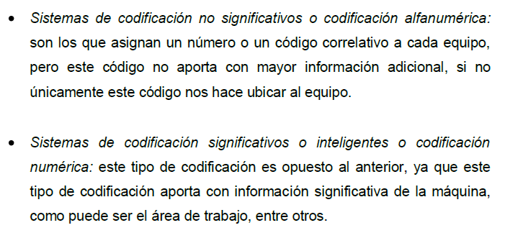
Aclarado este último cuadro, procederemos a definir como realizar la identificación de los equipos para su inventario, para ello existen dos métodos de codificación:
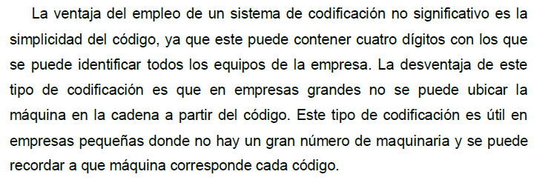
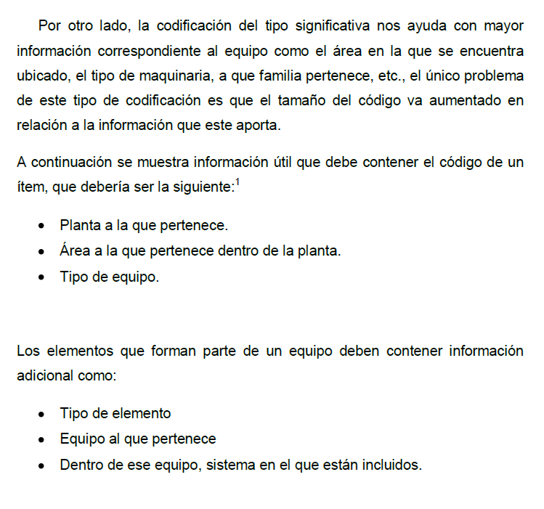

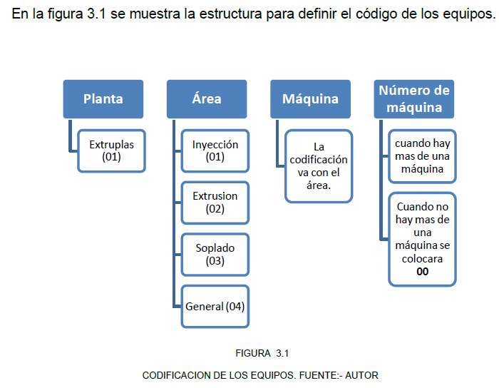

ACTIVIDAD A REALIZAR
Lo fundamental que tenemos q tener en cuenta a la hora de elegir un tipo de codificación, es que esta debe ser única e irrepetible. Con el primer ejemplo de codificación significativa, analizaremos distintos sistemas de codificación No significativa que conozcamos.
Buscar diferentes métodos de identificación no significativa que conozcan, por lo menos tres y explique cómo funciona el código o como identifica al elemento.
El primero que se nos ocurre seguramente es el del número de documento, y podría ser. Ahora les dejo como inquietud, en la Argentina, ¿es único? Opinen y lo discutiremos con los que asistan a la clase en línea.

Como les he comentado antes, para acceder a las actividades anteriores pueden hacerlo a través de mi página, donde están todas y también van a poder ver la publicación de días y horarios de las clases en línea.

Cuídense y nos estamos viendo
Acceso a la página personal:
https://perez-julio-cesar.webnode.com.ar/

